# 1、DXF钻孔铣槽CAM功能

## 1.1 DXF文件传输和浏览

DXF文件编辑好以后，先要传输到CNC系统当中。传输的步骤和图片如下：

1. 将DXF文件拷贝到U盘当中；
2. 将U盘插入系统，这个时候系统将进行U盘的读取；
3. 按按键，进入后，按按键进入到文件管理页面当中；
4. 按选中U盘中DXF文件后，在的工作方式下，按按键，即可将DXF文件传输到CNC系统当中。

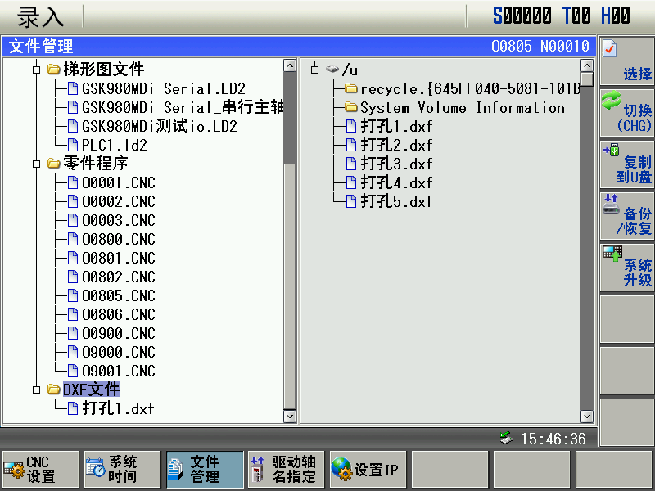

DXF文件传输完成以后，按按键，进入后，按软按键，即可对传输到CNC系统的文件进行浏览，如下所示：

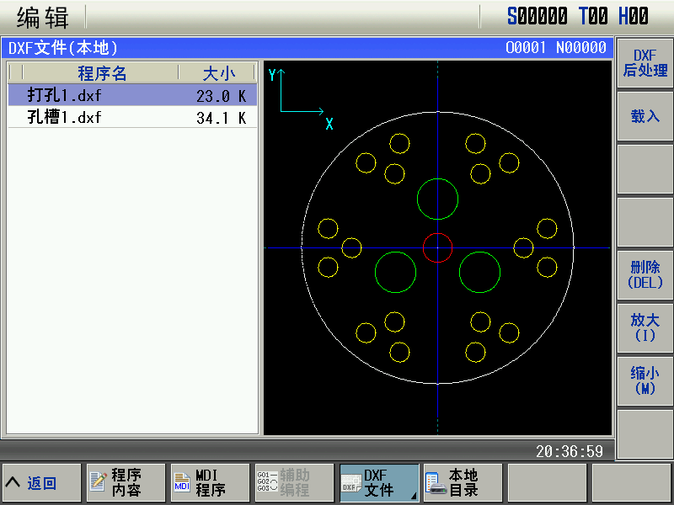

## 1.2 DXF文件后处理

DXF后处理只能对文件中整圆以及直线、多段线、圆弧组成的闭合轮廓数据进行操作。用户在编辑DXF文件的时候，需注意：1）打孔时，整圆作孔，圆心位置代表孔的中心位置；2）同一颜色轮廓除了坐标位置不同以外，其他加工信息都作一致性处理，编辑时，需做好孔和槽的分类工作。

## 1.2.1 进入DXF后处理

在DXF文件界面，按菜单进入DXF后处理页面，系统按照颜色对轨迹进行分类，如下图所示：

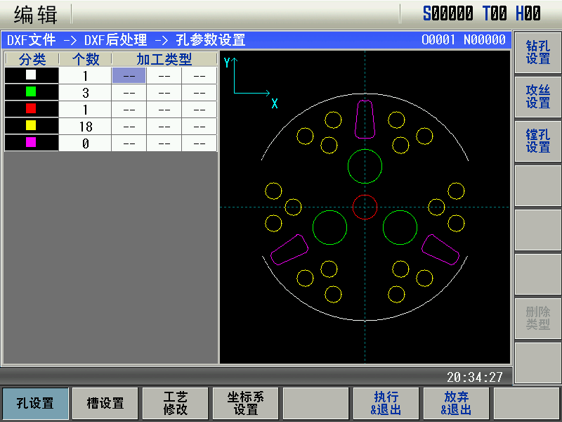

### 1.2.2 孔设置

孔设置的孔类型主要有三种：钻孔设置、攻丝设置和镗孔设置。

* **基本信息设置**

无论是钻孔、攻丝还是镗孔都包含一个基本信息设置项。孔的基本信息设置包括：刀号选择、安全高度、参考高度、工件表面、加工深度的信息。

如下所示：

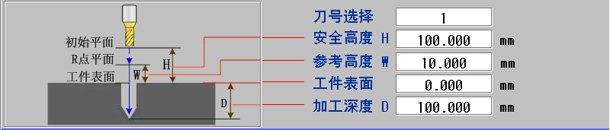

刀号选择：决定当前钻孔需要选择的刀具类型，如果当前有刀库，需要换刀，则输入的范围为1-32，如果所有孔的刀号选择都为0，则程序中将不执行换刀。

安全高度：安全高度是指Z轴加工的起始位置，也就是固定循环打孔中所说的Z轴初始点坐标位置。该数值是工件表面的相对值。

参考高度：参考高度是指Z轴下刀距离工件表面的相对高度，也就是固定循环中所说的R点高度，设置时不能大于安全点高度。

工件表面：是指Z轴在工件表面的一个对刀值，是一个绝对值。

加工深度：是指从工件表面相下加工的深度，是一个相对值。

* **钻孔设置**

按菜单进入钻孔设置处理，界面如下图所示：

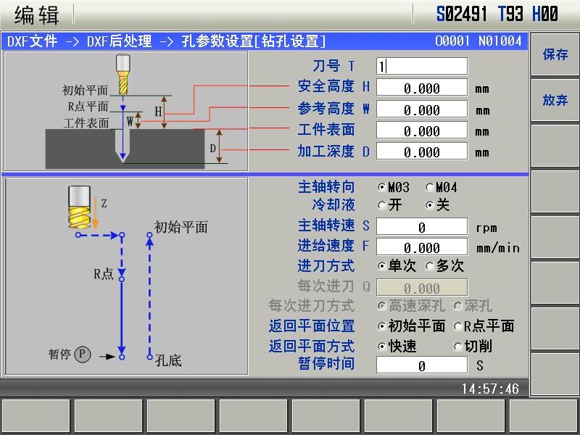

* **攻丝设置**

按C:\Users\Administrator\AppData\Roaming\feiq\RichOle\445297770.bmp菜单进入攻丝设置处理，界面如下图所示：

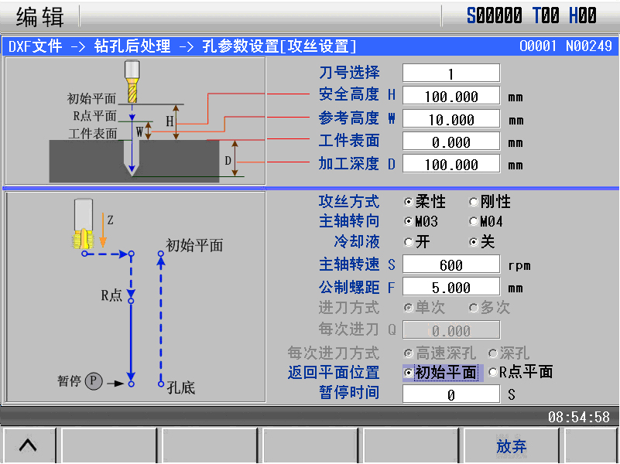

* **镗孔设置**

按C:\Users\Administrator\AppData\Roaming\feiq\RichOle\3182380667.bmp菜单进入镗孔设置处理，界面如下图所示：

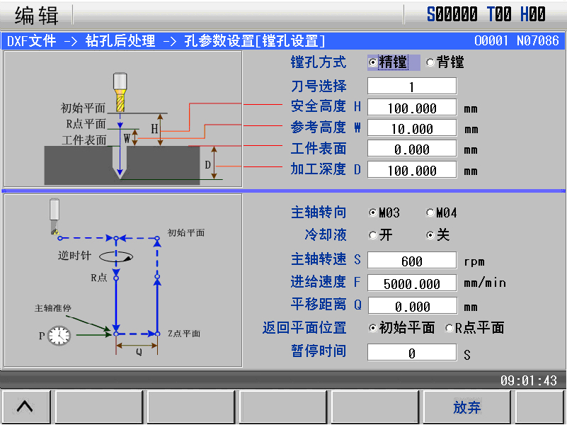

### 1.2.3 槽设置

进入DXF后处理页面后，选择软按键进入铣槽设置，系统按照颜色对轨迹进行分类，如下图所示：

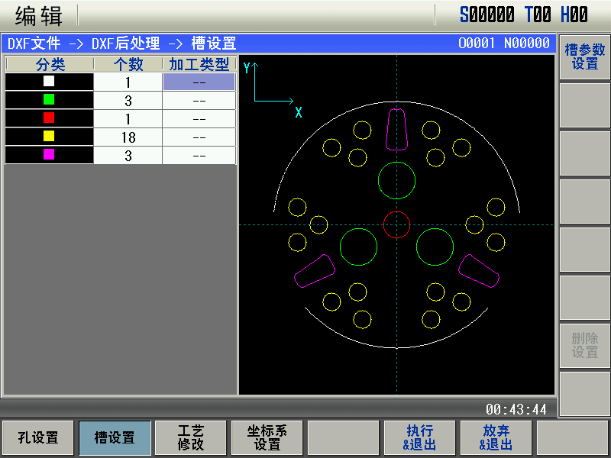

* **槽参数设置**

按菜单进入槽参数设置，界面如下图所示：

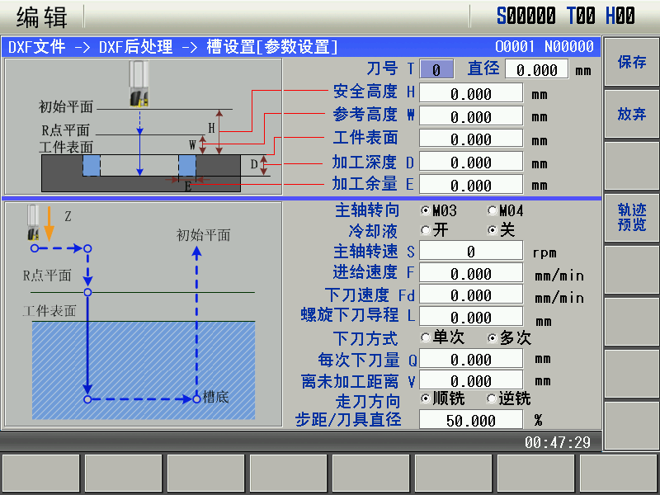

* **轨迹预览**

完成槽参数设置后，可以按菜单查看铣槽轨迹，如下图所示：

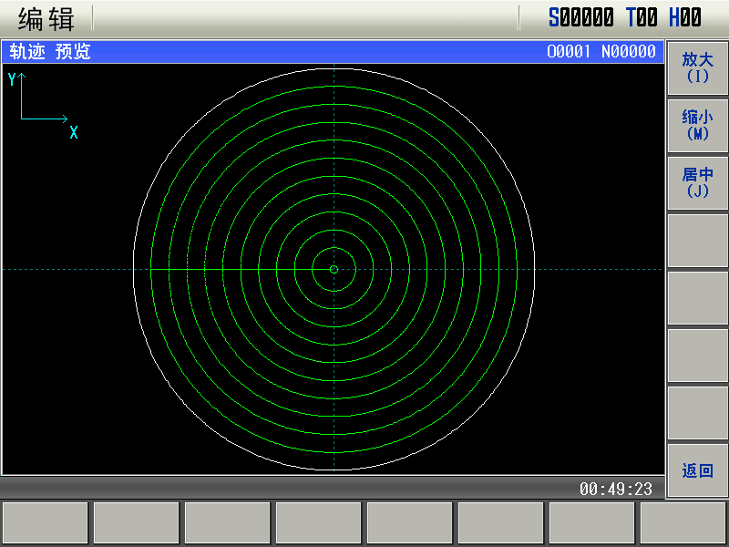

### 1.2.4 工艺修改

在DXF后处理页面按按键可进入工艺修改页面。工艺修改主要包括两部分：原点修改和类型排序修改。

* **原点修改**

1. 移动光标选择对应孔，按设置对应孔中心为原点，按则原点恢复为绘图坐标系原点。
2. 移动光标选择对应孔，按键可以选择对应孔加工有效还是无效。当该孔打√时，表示有效，空白表示无效。

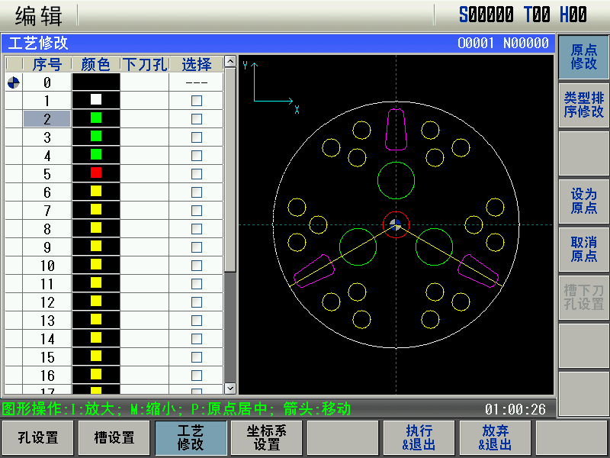

* **类型排序修改**

1. 按2700610613按键进入类型排序修改页面，按、

或直接输入数字可以对工艺排序进行修改。

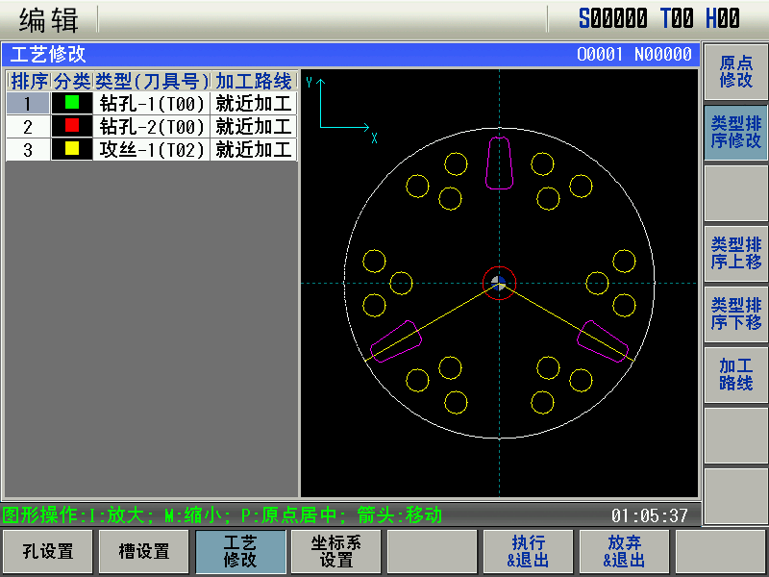

1. 按C:\Users\Administrator\AppData\Roaming\feiq\RichOle\2905723545.bmp可以设置不同类型的加工路线：包括就近加工、X轴方向加工、Y轴方向加工。

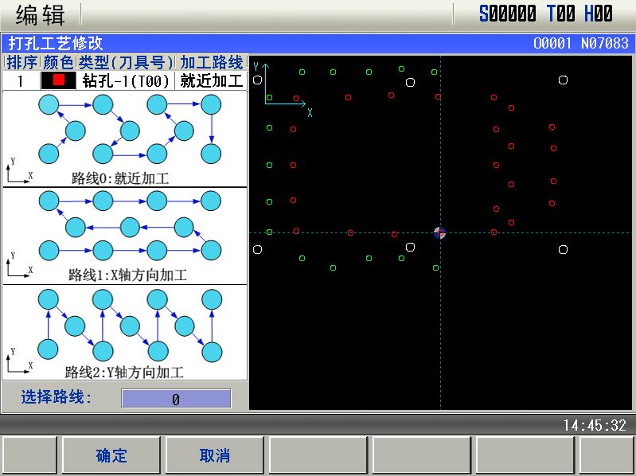

### 1.2.5 坐标系设置

在DXF后处理页面按进入坐标系设置，可以设置单工位或多工位坐标系方式进行加工，如下图所示：

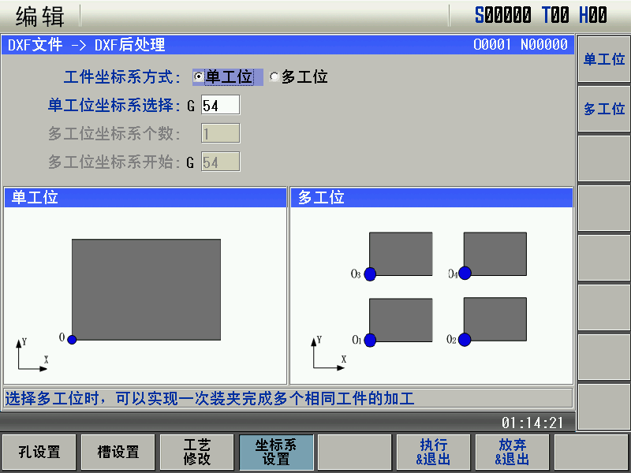

## 1.3 程序生成注意事项和参数控制

在所有需要加工信息填充完成以后，返回到DXF后处理起始页面，按按键，在弹出对话框类输入相应文件名后按，系统根据DXF后处理信息生成相应的加工程序。

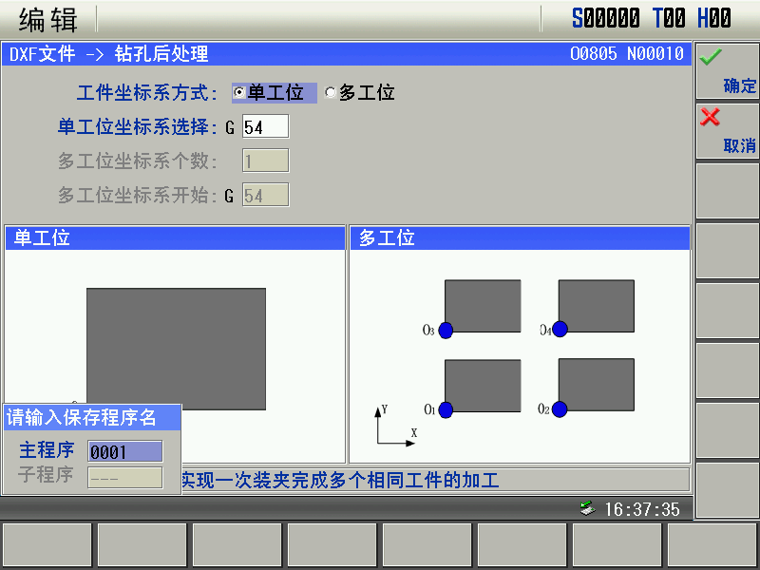

如果按按键，则所有的孔设置信息将无效，退出且不生成程序。

**注意事项：**

1. 只能在编辑、手脉、手动方式下才能进入到孔参数设置页面；
2. 如果是单工位的坐标系，则只在相应文件名下生成一个主程序文件。如果选择的是多工位，则除了生成主程序文件外，还将生成一个被调用的子程序文件;
3. 填充数据时，如果数据不合规范，则按返回上一层时，将提示报警。如果选择按键，则当前设置数据恢复为进入设置前的状态并退出打孔设置;
4. 生成程序时，如果填充的孔信息需要做换刀处理，这时如果换刀中出现0号程序，则提示报警；
5. 如果对打孔的类型处理不满意，在孔参数设置页面，按即可清除当前设置的打孔设置信息；
6. 填充好的钻孔设置信息将被保留到DXF文件当中，下一次对该DXF文件进行钻孔程序生成时，只需再执行一次，即可立即生成打孔程序。
7. 生成程序时，如果同颜色的圆也是同圆心，这时候，钻孔只做一次处理，工艺中会规避掉这种类型的孔重复加工的情况。
8. 同一个孔设置，只能设置一次攻丝或者镗孔，且攻丝或者镗孔的默认加工顺序在钻孔之后。

**参数控制：**

|  |  |  |  |  |  |  |  |  |
| --- | --- | --- | --- | --- | --- | --- | --- | --- |
| 300 | *** | *** | *** | *** | *** | *** | *** | DXFTOOL |

DXFTOOL ==1：DXF文件打孔换刀方式，自动换刀

==0：DXF文件打孔换刀方式，手动换刀

示例1：

当自动换刀有效时，生成如下的程序：

G91 G30 Z0.0 P2

（刀具刀号：02；打孔个数：10）

T02 M6（T指令换刀）

G98 G90 X10 Y10 M03 S1000

。。。。。。

M30

示例2：

当手动换刀有效时，生成如下的程序：

G91 G30 Z0.0 P2

（刀具刀号：02；打孔个数：10）

M05

M00 （此处暂停，用户可以手动进行换刀处理）

。。。。。。

M30